VÝROČNÁ SPRÁVA
za rok 2016

Ing. Oliver Drobný, riaditeľ neziskovej organizácie Senior Klub, n.o., nar. 25.04.1954, trvale bytom Novonosická 1897/150A, 020 01 Púchov – Horné Kočkovce, týmto ako štatutárny zástupca neziskovej organizácie Senior Klub, n.o., vypracovávam v zmysle Čl. VII. Štatútu KSP a v zmysle § 34 zákona č. 213/1997 Z.z. o neziskových organizáciách poskytujúcich všeobecne prospešné služby v znení neskorších predpisov nasledovnú výročnú správu neziskovej organizácie Senior Klub, n.o. za kalendárny rok 2015:

Senior Klub, n.o., vznikol dňa 06.02.2013 ako nezisková organizácia poskytujúca všeobecne prospešné služby.

A. Opis činnosti, na účel ktorej bola organizácia zriadená:
- Poskytovanie sociálnych služieb podľa zákona č. 448/2008 Z.z. o sociálnych službách , konkrétne sociálne služby zamerané na riešenie nepriaznivej sociálnej situácie z dôvodu ťažkého zdravotného postihnutia, nepriaznivého zdravotného stavu alebo z dôvodu dovŕšenia dôchodkového veku, ktorými sú:
  - Poskytovanie sociálnej služby v zariadení pre fyzické osoby, ktoré sú odkázané na pomoc inej fyzickej osoby a pre fyzické osoby, ktoré dovŕšili dôchodkový vek,
  - Opatrovateľská služba,
  - Prepravná služba,
  - Sprievodcovská služba a predčitateľská služba,
  - Tlmočnícka služba,
  - Sprostredkovanie tlmočníckej služby,
  - Sprostredkovanie osobnej asistencie,
  - Požičiavanie pomôcok,
- Vykonávanie odborných činností, obslužných činností a ďalších činností podľa § 15 – 18 Zákona o sociálnych službách,
- Vzdelávanie, výchova a rozvoj telesnej kultúry.

B. Orgány účtovnej jednotky (členovia):
- Správna rada: Ing. Ivana Hantáková, Jana Košťálová, PharmDr. Alžbeta Benetinová
- Dozorná rada: Emília Drobná, Božena Vašková, Katarína Bradáčová
- Riaditeľ: Ing. Oliver Drobný (štatutárny zástupca)

C. Prehľad činností vykonávaných v kalendárnom roku s uvedením vzťahu k účelu založenia neziskovej organizácie:

V roku 2016 bolo v rámci Zariadenia pre seniorov poskytnuté základné sociálne poradenstvo 84 klientom. Sociálne poradenstvo bolo poskytované telefonicky, prostredníctvom E-mailovej pošty a osobne.
Ku koncu roka 2016 (k 31.12.2016) sme mali 51 klientov v Zariadení pre seniorov. Na Denný stacionár do konca roka 2016 nebola žiadna požiadavka.
V roku 2016 boli prijímaní klienti s Rozhodnutím o odkázanosti na sociálnu službu v ZPS, ale aj klienti, tzv. samoplatcovia. Na základe Zmluvy zo dňa 17.2.2016 nám bol schválený finančný príspevok na poskytovanie sociálnej služby od MPSVaR aj na rok 2016.

Priebežne bol prijímaný odborný personál a k 31.12.2016 bol celkový stav zamestnancov 27 – z nich zamestnancov - odborný personál (1 sociálna pracovníčka, 3 zdravotné sestry a 9 ošetrovateľky), ostatný personál zamestnancov na trvalý pracovný pomer 13 a 1 zamestnanec na dohodu.
Všetky činnosti a dokumenty sú spracovávané programom CYGNUS.
Kuchyňu plne využívali naši kuchári aj v roku 2016, v ktorej sme pokračovali v pripravovaní priemerne 3 jedál denne pre každého klienta. V rámci stravy sme poskytovali stravu racionálnu a diéty (diabetickú, šetriacu a špeciálne diéty). Jedálne lístky sme pripravovali každý týždeň na 1 týždeň vopred.
Okrem činností poskytovaných v ZPS, ktoré nám vyplývajú zo zákonnej povinnosti, pripravili sme pre našich klientov mnohé spoločenské akcie a kultúrne podujatia, za účelom spríjemnenia im voľných chvíľ a ich pobytu v ZPS, a tiež za účelom udržiavania sociálneho kontaktu.
Pokračovali sme v aktívnej a pravidelnej spolupráci s MŠ Športovček, so ZUŠ v Púchove, s folklórnou skupinou Nimničanka, ktorí nám ochotne prišli spríjemniť chvíle pri rôznych príležitostiach (MDŽ, Deň matiek, Mesiac úcty k seniorom...) aj v tomto roku. Nadviazali sme nové kontakty a spoluprácu s ďalšími výbornými folklórnymi telesami z nášho okolia – s folklórnou skupinou KONOPA z Dohňan a folklórnou skupinou HATŇANKA z Maríkovej. V lete sme pokračovali v príjemnej, a medzi našimi klientmi, veľmi obľúbenej akcii – Opekačka v areáli ZPS. V tomto roku sa nám nepodarilo pokračovať v spolupráci s Cirkevnou základnou školou sv. Margity v Púchove, pre nedostatok záujmu detí v rámci záujmového krúžku pod vedením pani učiteľky p. Daškovej. V decembri nás opätovne, po druhýkrát, svojou návštevou poctil pán primátor mesta Púchov – p. Mgr. Rastislav Henek, v spoločnosti p. Mgr. Češkovej z MsÚ, ktorí si týmto spôsobom prišli uctiť našich seniorov a občanov nášho mesta. S MsÚ, s oddelením sociálnych vecí - s p. Hořelicovou, pokračujeme v spolupráci pri vybavovaní rozhodnutí o odkázanosti na sociálnu službu pre seniorov, ktorí majú záujem o umiestnenie v našom ZPS. Okrem zabezpečovania konkrétnych kultúrnych vystúpení, sme organizovali aj niekoľko osláv životných jubileí našich klientov, spoločné posedenia klientov a zamestnancov pri príležitosti Dňa matiek, Dňa seniorov, vianočné posedenie.
Okrem spomínaných spoločenských akcií, naši klienti niekoľkokrát do týždňa sa venovali nimi zvoleným záujmovým aktivitám a spoločným aktivizáciám pod vedením skúsenej ergoterapeutky (muzikoterapia, biblioterapia, výroba rôznych predmetov vianočnej, či veľkonočnej výzdoby, ktorými sa potom prezentovali v interiérových priestoroch ZPS).
Pre našich klientov sme aj v priebehu roka 2016 zabezpečili pravidelné slúženie katolíckych svätých omší p. farárom Gabrišom z Nimnice.
V rámci poskytovania nadštandardných služieb sme pre našich klientov naďalej pokračovali v zabezpečovaní poskytovania pravidelných odborných služieb masérky, pedikérky a kaderníčky.
V prípade priaznivého počasia sme našich klientov pravidelne vyvážali na krátke spoločné prechádzky, či posedenia na lavičkách v areáli ZPS.

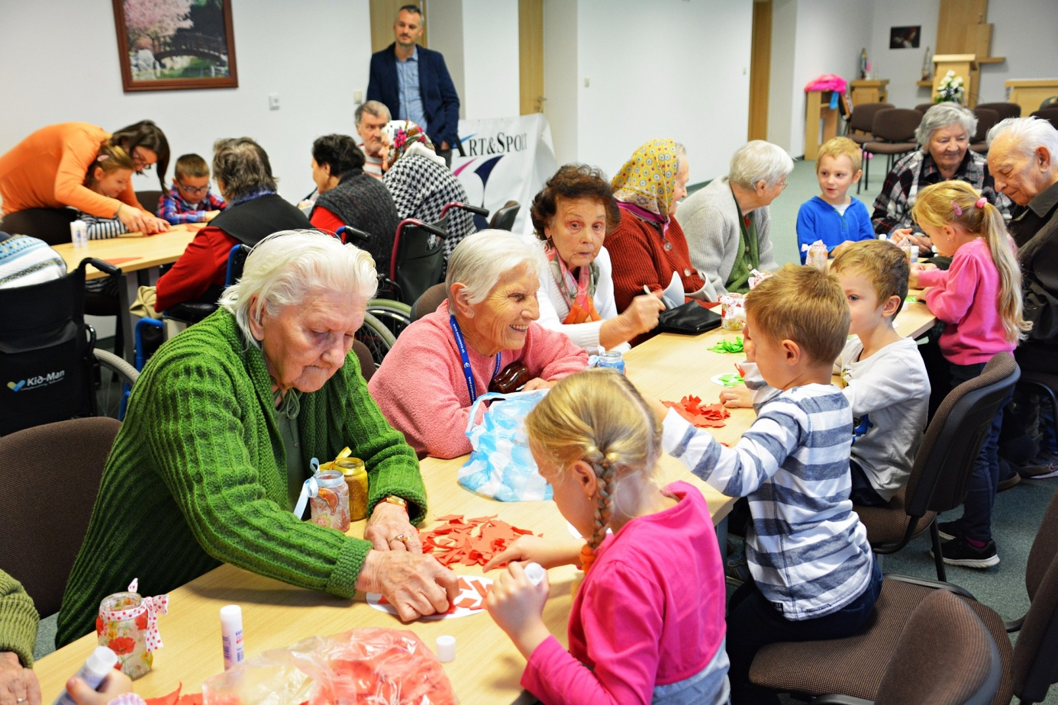

D. Ročná účtovná závierka a zhodnotenie základných údajov v nej obsiahnutých

D.a) Prehľad aktív a pasív neziskovej organizácie
Údaje v EUR

V bežnom účtovom období bola celková hodnota aktív vo výške 52 021 €, pričom jednotlivé položky aktív boli zastúpené nasledovne:

Údaje v EUR

Hodnota pasív v celkovej výške 47 729 € pozostávala z vlastných a cudzích zdrojov. Cudzie zdroje predstavovali výšku 105 951 €, pričom ich štruktúra bola nasledovná:

D.b) Prehľad nákladov a výnosov neziskovej organizácie

Údaje v EUR

Nezisková organizácia zaznamenala v priebehu bežného účtovného obdobia zvýšený záujem o ponúkané služby. Rastúci počet klientov mal za následok aj rast nákladov, ktoré sa medziročne zvýšili o 49 %, a to najmä v oblasti spotreby materiálu, energie, externých služieb a v nepodstatnej miere aj mzdových nákladov.

Z dôvodu stúpajúceho záujmu klientov, pristúpila nezisková organizácia k ukončeniu externej formy zabezpečenia stravovania a začala využívať vlastnú kuchyňu, čo je vyjadrené práve v náraste spotreby materiálu a čiastočne aj mzdových nákladov.

Externe dodávané služby vzrástli medziročne takmer o 59%. Najvýznamnejšiu zložku tvoril nájom nebytových priestorov.

Údaje v EUR

Medziročný nárast výnosov o takmer 125% bol podmienený zvýšeným záujmom o ponúkané služby. Zatiaľ, čo k 31.12. predchádzajúceho obdobia bolo v zariadení ubytovaných 31 seniorov, k 31.12. bežného účtovného obdobia vzrástol počet na 51 klientov.
Nezisková organizácia prijala v bežnom účtovnom období dotácie v celkovej hodnote 178 884,50 eur, a to predovšetkým od poskytovateľa MPSVaR SR na základe Zmluvy o poskytnutí finančného príspevku na poskytovanie sociálnej služby podľa § 78a zákona č. 448/2008 Z.z. o sociálnych službách a o zmene a doplnení zákona č. 455/1991 Zb. o živnostenskom podnikaní v znení neskorších predpisov. V bežnom účtovnom období organizácia prijala príspevky od zriaďovateľa vo výške 40 000,00 eur..

Na základe vzniknutých nákladov a vykázaných výnosov dosiahla nezisková organizácia v bežnom účtovnom období výsledok hospodárenia – zisk vo výške 19 836,- €.
Účtovná závierka za rok 2016 je prílohou výročnej správy.

E. Prehľad o peňažných príjmoch a výdavkoch a príjmoch

E.a) Peňažné výdavky
Peňažné výdavky organizácie boli vynaložené v súlade s jej fungovaním a v prevažnej časti išlo o výdavky z prevádzkovej činnosti (99,5 % z celkových výdavkov). Výdavky na investičnú činnosť organizácia v bežnom účtovnom období neevidovala. Výdavky z finančnej činnosti organizácie (0,5%) predstavovali predovšetkým o bankové poplatky. Štruktúra výdavkov neziskovej organizácie:

E.b) Peňažné príjmy
Peňažné príjmy plynuli neziskovej organizácií predovšetkým z titulu dotácií a príspevky od klientov. Výška úrokov na bankovom účte dosiahla za celé bežné účtovné obdobie hodnotu nevýznamného charakteru.

E.c) Prehľad rozsahu príjmov (výnosov) v členení podľa zdrojov

E.d) Prehľad pohybu finančných prostriedkov

F. Stav a pohyb majetku a záväzkov neziskovej organizácie
F.a) Stav a pohyb majetku
Súvahová položka | Pohyb | Obstarávacia cena | Oprávky a opravné položky | Zostatková cena
Dlhodobý  nehmotný  majetok | Stav k 01.01. | 0 | 0 | 0
Dlhodobý  nehmotný  majetok | Prírastky (+) | 0 | 0 | 0
Dlhodobý  nehmotný  majetok | Úbytky (-) | 0 | 0 | 0
Dlhodobý  nehmotný  majetok | Presuny (+/-) | 0 | 0 | 0
Dlhodobý  nehmotný  majetok | Stav k 31.12. | 0 | 0 | 0
Dlhodobý  hmotný  majetok | Stav k 01.01. | 4 291 | 4291 | 0
Dlhodobý  hmotný  majetok | Prírastky (+) | 0 | 0 | 0
Dlhodobý  hmotný  majetok | Úbytky (-) | 0 | 0 | 0
Dlhodobý  hmotný  majetok | Presuny (+/-) | 0 | 0 | 0
Dlhodobý  hmotný  majetok | Stav k 31.12. | 4 291 | 3 934 | 357
Dlhodobý  finančný  majetok | Stav k 01.01. | 0 | 0 | 0
Dlhodobý  finančný  majetok | Prírastky (+) | 0 | 0 | 0
Dlhodobý  finančný  majetok | Úbytky (-) | 0 | 0 | 0
Dlhodobý  finančný  majetok | Presuny (+/-) | 0 | 0 | 0
Dlhodobý  finančný  majetok | Stav k 31.12. | 0 | 0 | 0

F.b) Stav majetku a záväzkov
Položka | Hodnota k 31.12. bežného účtovného obdobia | Hodnota k 31.12. bezprostredne predchádzajúceho účtovného obdobia
Celková hodnota aktív (majetku), z toho: | 520021 | 32 018
Dlhodobý hmotný majetok | 0 | 357
Zásoby | 1 725 | 1446
Krátkodobé pohľadávky pred splatnosťou | 5544 | 2696
Krátkodobé pohľadávky po splatnosti | 0 | 0
Celková hodnota záväzkov, z toho: | 95 589 | 121023
Krátkodobé záväzky pred splatnosťou | 95 589 | 120447
Krátkodobé záväzky po splatnosti | 7384 | 576
Dlhodobé záväzky so zostatkovou dobou splatnosti  Jeden až päť rokov |  | 511

G. Zmeny a nové zloženie orgánov neziskovej organizácie, ku ktorým došlo v priebehu bežného účtovného obdobia

Nezisková organizácia bola zapísaná 06.02.2013. Zakladacou listinou boli vymenovaní prví členovia orgánov neziskovej organizácie:
Orgán neziskovej organizácie | Meno, priezvisko, titul člena
Správna rada | Ivana Hantáková, Ing.
Správna rada | Jana Košťálová
Správna rada | Alžbeta Benetinová, PharmDr.
Dozorná rada | Emília Drobná
Dozorná rada | Božena Vašková
Dozorná rada | Katarína Bradáčová
Riaditeľ | Oliver Drobný, Ing.

V priebehu bežného účtovného obdobia, ani ku dňu zostavenia výročnej správy, nedošlo k zmenám v orgánoch v neziskovej organizácii.

Táto Výročná správa bude zaslaná príslušnému registrovanému úradu (Obvodný úrad Trenčín) a zverejnená v sídle organizácie.

V Púchove, 15.06.2017

